ΔΕΛΤΙΟ ΤΥΠΟΥ
ΦΕΣΤΙΒΑΛ ΠΡΙΜΑΡΟΛΙΑ 2022
ΤΡΟΧΙΕΣ / TRAJECTORIES

3 -11 Σεπτεμβρίου 2022
Παλαιός σιδηροδρομικός σταθμός Αιγίου
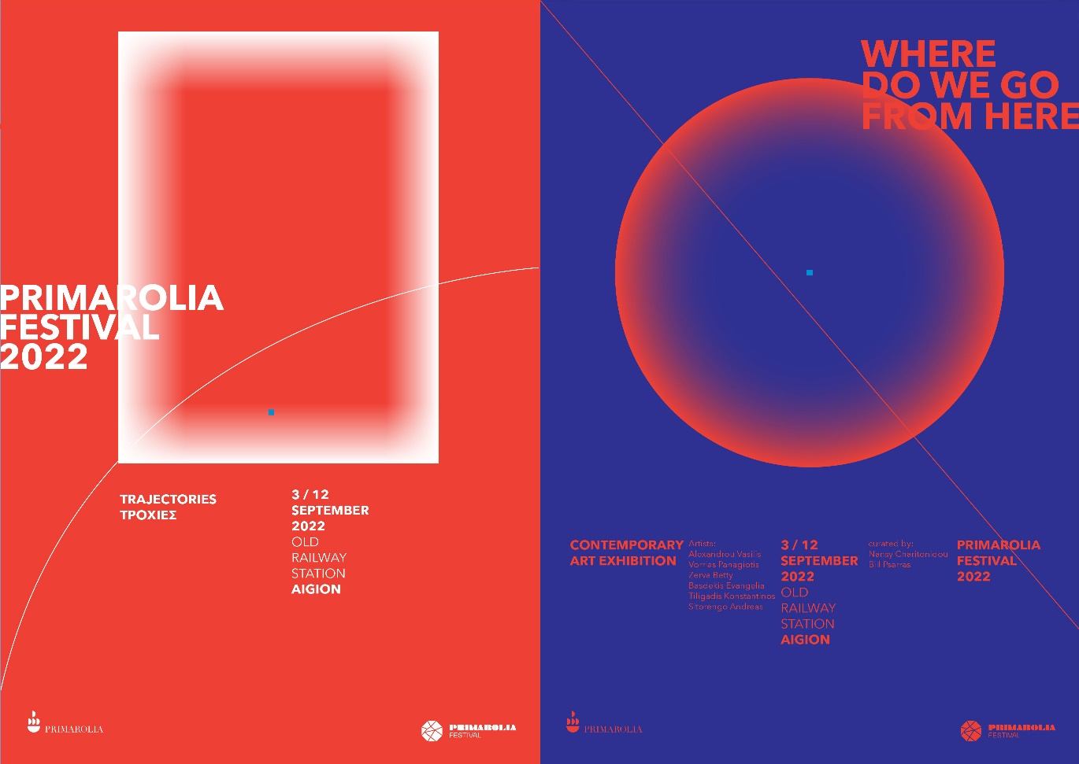

Το Φεστιβάλ Πριμαρόλια 2022 με θεματική Τροχιές/Trajectories πραγματοποιείται για τέταρτη χρονιά στο Αίγιο, σε σύλληψη και οργάνωση του οργανισμού Πριμαρόλια, 3 – 11 Σεπτεμβρίου στον παλαιό σιδηροδρομικό σταθμό Αιγίου. Το Φεστιβάλ Πριμαρόλια σηματοδοτεί έναν ανερχόμενο θεσμό σύγχρονης τέχνης, προφορικής ιστορίας και σύγχρονου πολιτισμού σε εθνικό επίπεδο. Το Φεστιβάλ πραγματοποιείται με την αιγίδα και υποστήριξη του Υπουργείου Πολιτισμού και Αθλητισμού, ενώ η φετινή έκθεση σύγχρονης τέχνης πραγματοποιείται με την χορηγία και υποστήριξη του Οργανισμού Πολιτισμού και Ανάπτυξης ΝΕΟΝ.
Από το 2019 το Φεστιβάλ Πριμαρόλια χαρακτηρίζεται από έναν νομαδικό χαρακτήρα ενεργοποιώντας τοποθεσίες κατά μήκος της ιστορικής παραλιακής ζώνης του Αιγίου. Χαράσσει τροχιές δημιουργίας, λειτουργώντας παράλληλα ως μια πλατφόρμα συνάντησης ποικίλων συνεργασιών μεταξύ καλλιτεχνών, ερευνητών, πολιτιστικών οργανισμών και ακαδημαϊκών ιδρυμάτων. Αφουγκραζόμενος τα σήματα της εποχής, ο οργανισμός Πριμαρόλια μέσα από το ομώνυμο Φεστιβάλ και την Έκθεση σύγχρονης τέχνης δημιουργεί την δική του τροχιά σύγχρονου πολιτισμού, συνυφαίνοντας το τοπικό με το διεθνές.
Αδιαμφισβήτητα διανύουμε μια μεταιχμιακή εποχή, μια περίοδο όπου το όριο, η απόσταση, η εγγύτητα, η κινητικότητα αποτελούν συνθήκες υπό διαρκή αναδιαμόρφωση, επανεγγράφοντας το προσωπικό και κοινωνικό σώμα. Η θεματική του Φεστιβάλ 2022 εστιάζει στις Τροχιές/Trajectories, ενεργοποιώντας έναν ακόμη εμβληματικό χώρο, τον παλαιό σιδηροδρομικό σταθμό Αιγίου (1895). Μεταφορά προϊόντων, ανθρώπων, πολιτισμικών χαρακτηριστικών. Κεντρική ιδέα για φέτος που εμπνέει την έκθεση τέχνης και τις δράσεις του φεστιβάλ αποτελεί επίσης ο εντοπισμός του ορίου και του μεταιχμιακού χαρακτήρα σε δύο περιόδους του τέλους του 19^{ου} αιώνα στην Ελλάδα: την σταφιδική κρίση, την πρώτη εκβιομηχάνιση της χώρας και τον ερχομό του σιδηρόδρομου. Mε την έλευση της σταφιδικής κρίσης το σιδηροδρομικό δίκτυο μεταφέρει τους αγρότες από την Δυτική Πελοπόννησο στην Αθήνα για τα πρώτα αγροτικά συλλαλητήρια. Στις αρχές του 20^{ού} αιώνα, οι σταφιδαποθήκες φιλοξενούν πρόσφυγες που έφτασαν στο Αίγιο έπειτα από την ανταλλαγή πληθυσμών ως αποτέλεσμα της μικρασιατικής καταστροφής του 1922.
H φετινή έκθεση σύγχρονης τέχνης με τίτλο WHERE DO WE GO FROM HERE, με την χορηγία-υποστήριξη του Οργανισμού Πολιτισμού και Ανάπτυξης ΝΕΟΝ, σε επιμέλεια των εικαστικών Νάνσυ Χαριτωνίδου και Βασίλη Ψαρρά, υποδέχεται έξι εικαστικούς καλλιτέχνες: Αλεξάνδρου Βασίλης, Βορριάς Παναγιώτης, Ζέρβα Μπέττυ, Μπασδέκη Ευαγγελία, Τηλιγάδης Κωνσταντίνος-Σιτορέγκο Ανδρέας (ομάδα “Heimer & Alz”). Οι επιμελητές και οι καλλιτέχνες εμπνέονται από τις ποιητικές, πολιτικές, κοινωνικές και οικουμενικές προεκτάσεις της έννοιας του ορίου. Στην αρχαία Ρώμη, ο Terminus λατρεύτηκε ως θεός των ορίων – με μια πέτρα ως σημάδι οριοθέτησης της ιδιοκτησίας, του εδαφικού φέρνοντας ισορροπία μεταξύ ανθρώπων αλλά και μια σιωπηλή πυξίδα για τον ταξιδιώτη. Ο παλαιός σιδηροδρομικός σταθμός Αιγίου επαναπροσεγγίζεται ως ένα διευρυμένο επιμελητικό πείραμα: χώροι μετάβασης, αναμονής, αποχωρισμού και επανένωσης συνυφαίνονται με νέα πρωτότυπα έργα των καλλιτεχνών ως in situ σχόλια, στις συγκλίσεις της performance art, των εγκαταστάσεων και των νέων μέσων, αναδεικνύοντας κατώφλια εμπειρίας σε έναν σταθμό-μεταφορά για μια εποχή, μια κοινωνία και την ανθρώπινη ύπαρξη. Τροχιές, ιστορίες και ταξίδια προς αναζήτηση του επόμενου τόπου και βήματος – τροχιές παράλληλες και τεμνόμενες δημιουργούν το έρμα για καλλιτεχνική δημιουργία. Πού πηγαίνουμε από εδώ; ένα ερώτημα κατεύθυνσης, ταξιδιού και αναθεώρησης για το επόμενο βήμα.
Η έμφαση του οργανισμού Πριμαρόλια και στην προφορική ιστορία της μαύρης σταφίδας, παράγει ακόμα ένα δημιουργικό αποτέλεσμα της Προφορικής ιστορίας, ενεργοποιώντας το δωμάτιο του σταθμάρχη στον σταθμό ως ένα μέρος πολυμεσικής αφήγησης και in situ εγκατάστασης από θραύσματα προφορικών ιστοριών και αρχειακού υλικού που αναδεικνύουν προσωπικές και συλλογικές τροχιές του καρπού από την Πελοπόννησο στο εξωτερικό. Μια εν εξελίξει συνεργασία του οργανισμού με την Ομάδα Προφορικής Ιστορίας για την Μαύρη Σταφίδα (ΟΠΙ-ΜΑΣ) και το ΠΜΣ Δημόσια Ιστορία του ΕΑΠ.

Στο πλαίσιο της δημιουργικής και αναπτυξιακής εξωστρέφειας του οργανισμού Πριμαρόλια, φέτος παρουσιάζονται δύο τιμητικές συνεργασίες με μεγάλα φεστιβάλ και πολιτιστικούς οργανισμούς. Πιο συγκεκριμένα, συνεχίζεται η συνεργασία του Φεστιβάλ Πριμαρόλια με το Athens Digital Arts Festival, ένα από τα μεγαλύτερα διεθνή φεστιβάλ ψηφιακών τεχνών στην Ευρώπη, χαράσσοντας περαιτέρω συνέργειες μέσα από μια νέα επιμελητική συνεργασία με έργα διεθνών καλλιτεχνών από το αρχείο του ADAF, από τα πεδία της net art (τέχνη Διαδικτύου), της επαυξημένης πραγματικότητας (AR) και της βίντεο τέχνης (video art), που θα παρουσιάζονται στον φυσικό, ψηφιακό και εικονικό χώρο. Στην νέα συνεργασία με το Animasyros International Animation Festival, ένα από τα πιο γνωστά φεστιβάλ animation διεθνώς, με έδρα την Σύρο, παρουσιάζεται μια σειρά προβολών ταινιών animation και μικρών documentaries εκπαιδευτικών εργαστηρίων του Animasyros, φέρνοντας την τέχνη του animation στις θεματικές του Φεστιβάλ Πριμαρόλια 2022.
Κατά την διάρκεια των 9 ημερών, ο επισκέπτης θα έχει την δυνατότητα να παρακολουθήσει μια σειρά από εικαστικές, πολιτιστικές και ερευνητικές δράσεις και συνεργασίες με μεγάλους οργανισμούς, αλλά και να περιηγηθεί στον ατμοσφαιρικό χώρο του σταθμού υπό τους ήχους μουσικών επιλογών κάθε βράδυ.
Το Φεστιβάλ Πριμαρόλια 2022 υλοποιείται με την υποστήριξη και συνδιοργάνωση της ΔΗ.Κ.ΕΠ.Α - Δημοτική Κοινωφελής Επιχείρηση Αιγιάλειας, ενώ τελεί υπό την Αιγίδα της Περιφέρειας Δυτικής Ελλάδας και του Δήμου Αιγιαλείας, με ακαδημαϊκή αιγίδα από το Τμήμα Παραστατικών και Ψηφιακών Τεχνών - Πανεπιστήμιο Πελοποννήσου και το Μεταπτυχιακό Δημόσια Ιστορία του Ελληνικού Ανοικτού Πανεπιστημίου (Ε.Α.Π.).

Πληροφορίες: Φεστιβάλ Πριμαρόλια | www.primarolia.com
Τηλ. επικοινωνίας: 2691181201 | E-mail: primarolia.com@gmail.com
Τήρηση μέτρων COVID-19: Κατά την διάρκεια του φεστιβάλ και έκθεσης τέχνης θα τηρηθούν όλα τα προβλεπόμενα μέτρα προστασίας βάσει των επίσημων οδηγιών.
Ο οργανισμός Πριμαρόλια στα social media
Facebook: www.facebook.com/primarolia @Primarolia
Instagram: https://www.instagram.com/primarolia_fest/
Hashtags
#primaroliafestival #primaroliafestival2022 #wheredowegofromhere_exhibition #primaroliaartists
